Student si vylosuje jednu proměnnou z určitého datasetu. Pro tuto proměnnou pak vypočítá základní popisné statistiky, nakreslí základní grafy a výsledky bude interpretovat.
- U číselné proměnné se jedná o popisné statistiky polohy a variability, histogram a boxplot.
- U kategorické proměnné se jedná o absolutní a relativni četnosti, sloupcový a koláčový graf

-> huberův odhad
-> nechce hledání modusu
-> Všechny popisné statistiky co jsou na zápočtu na začátku: 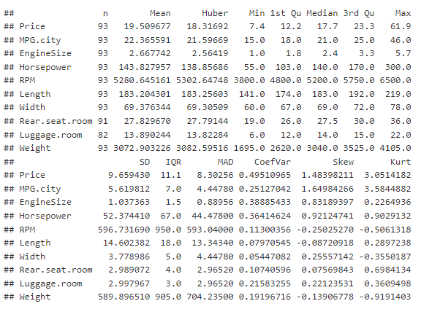
-> U koláčového a bar plotu vyčíst co tam vidíme za informace
-> pro kategorickou proměnnou udělat frekvenční graf
-> říct kdy dává smysl uspořádat hodnoty

sum(is.na(cars$Price) == F)
mean(cars$Price, na.rm = T)
HuberM(cars$Price, na.rm = T)
summary(cars$Price)
sd(cars$Price)
IQR(cars$Price)
MAD(cars$Price)
CoefVar(cars$Price)
Skew(cars$Price)
Kurt(cars$Price)
hist(cars$Price, xlab = "cena", ylab = "hustota", main = "nazev")
boxplot(cars$Price, ylab="cena", main = "krabicak")
Vzdel <- Kojeni$Vzdelani
ac<-table(Vzdel)
rc<-round(prop.table(table(Vzdel)),2)
kac<-cumsum(ac)
krc<-cumsum(rc)
cbind("n(i)"=ac,"N(i)"=kac,"p(i)"=rc,"P(i)"=krc)
barplot(table(Vzdel),col=2:4,main="Sloupcovy graf")
tab <- table(Vzdel)
rc <- round(prop.table(tab) * 100, 2)
leg <- paste(names(tab), "(", rc, "%)", sep = "")
pie(tab, col = 2:5, main = "Kolacovy graf", labels = leg)

ordinální se dají uspořádat

